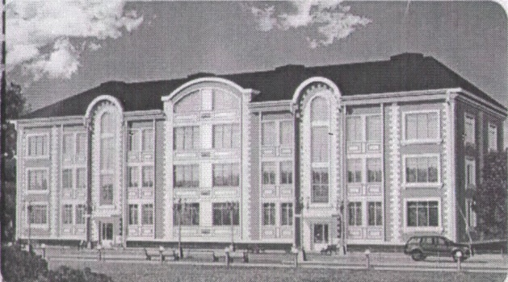
ЖСК «Поместье у Озера»
195112 г .Санкт-Петербург Карла Фаберже пл.,8 лит. А. оф.218
ИНН 7806482698 КПП 780601001 ОГРН 1127847386480 телефон 89602619311 эл.почта tata.scher@mail.ru

Протокол № 1/18- ОС
О проведении общего собрания ( в форме заочного голосования ) членов ЖСК « Поместье у Озера» и собственников в многоквартирном доме по адресу :дом № 41 ул. Советская г. Всеволожск состоявшееся с 09.03 2018 г. по 20.03 2018 г. в соответствии со ст.47 Жилищного Кодекса РФ, на основании договора с АО «Газпром газораспределения Ленинградской области» № 108-9310-14 выставлен счет на 2018 г. ЖСК «Поместье у Озера» на сумму 41203 (сорок одна тысяча двести три )руб.12 коп .
В голосовании участвовали члены ЖСК и собственники ЖСК «Поместье у Озера» в количестве 28 чел. Что составляет 60 % от общего количества .Кворум есть .
Повестка собрания .
1. Введение в квитанцию по оплате ЖКУ статью за обслуживание ПРГ(пункт редуцирование газа) входящего в состав общего имущества МКД (многоквартирного дома) Сумма взноса составит 2. 73 (два ) руб.73 коп. с квадратного метра с марта 2018 г.
По первому вопросу проголосовали
«за» 25 чел. «против» 3 чел «воздержались» 0 чел.
Решение : С марта 2018 г. до 01 января 2019 г. ввести в квитанцию по оплате ЖКУ статью за обслуживание ПРГ по 2руб.73 коп. с квадратного метра .
Подсчет голосов состоялся ранее избранной комиссией ( протокол 3/17-ОС ) в составе : Гранкина А.А. , Савельевой Ю.А., Пановой В.И. в присутствии председателя ЖСК « Поместье у Озера» Шерстобитовой Т. М. В подсчете были учтены 28 бюллетеней .
Повестка дня исчерпана . Собрание закрыто 20.07.2017 г. в 20 час . 00 мин. Председатель правления ЖСК «Поместье у Озера» Шерстобитова Т.М.
Члены счетной Комиссии : Гранкин А.А.
Савельева Ю.А.
Панова В.И.

